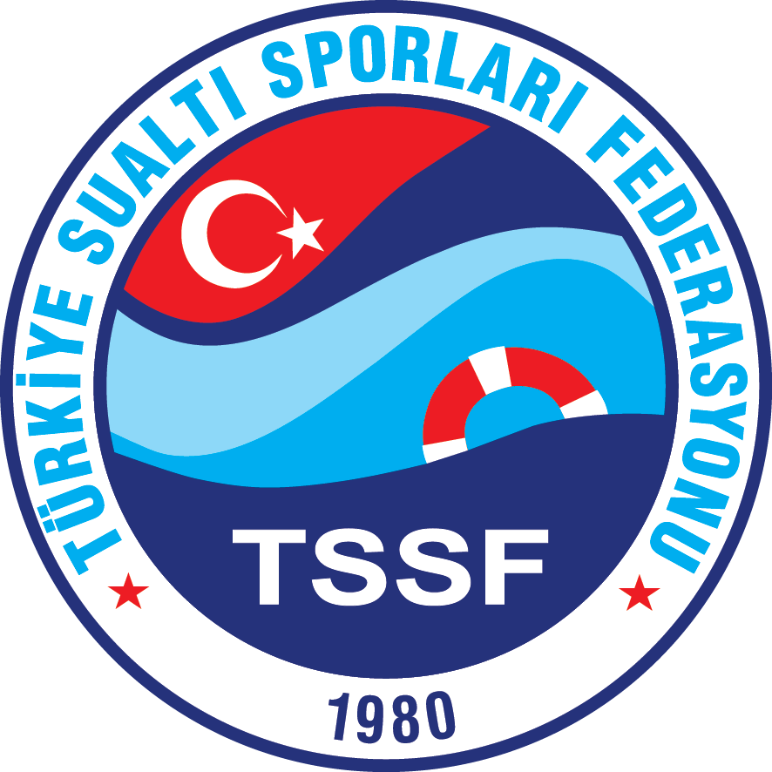

……/…../2019

ALTIN CANKURTARAN EĞİTMEN EĞİTİMİ
KATILIM İSTEK BELGESİ

Federasyonumuzun 2019 yılı planlı faaliyet programında yer alan Altın Cankurtaran Eğitmen eğitimi 1-2 Aralık 2019 tarihlerinde düzenlenecek Ön Sınav ile başarılı olursam 3-8 Aralık 2019 tarihlerinde Kocaeli/Darıca’da düzenlenecek olan Altın Cankurtaran Eğitmen Eğitimi katılmak istiyorum.

Gereğinin yapılmasını saygılarımla arz ederim.

Adayın
Adı / Soyadı :
T.C. No :
Telefon :
Faks :
GSM :
E-Posta :
Adres :

İmzası :

